# 修改：

自動顯示原值,可修改

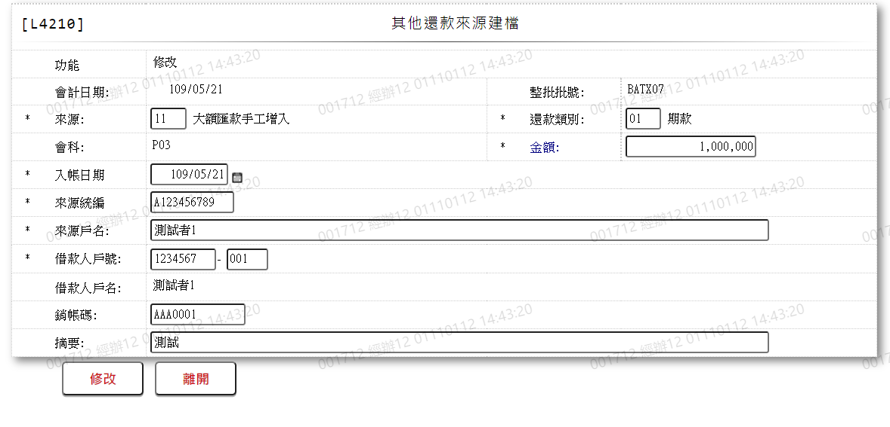

* 1. 來源

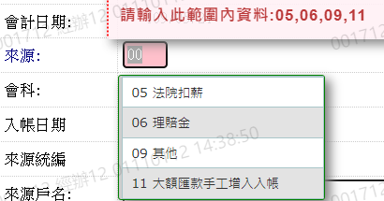

* 1. 還款類別

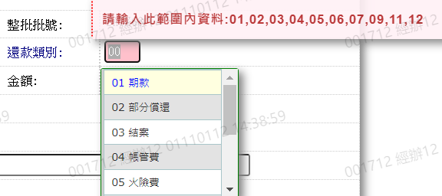

* 1. 金額

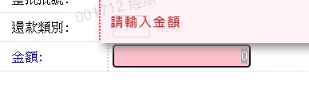

* 1. 入帳日期

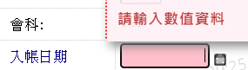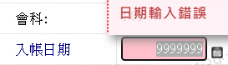

* 1. 來源統編

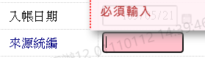

* 1. 來源戶名



* 1. 借款人戶號

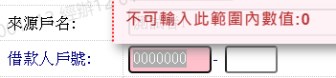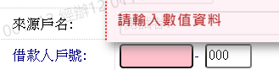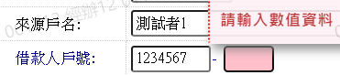

* 1. 銷帳碼



* 1. 摘要

